«НАЦИОНАЛЬНЫЙ ИССЛЕДОВАТЕЛЬСКИЙ

МОСКОВСКИЙ ИНСТИТУТ ЭЛЕКТРОННОЙ ТЕХНИКИ»

Лабораторная работа № 1

Автоматизация процесса записи в парикмахерскую

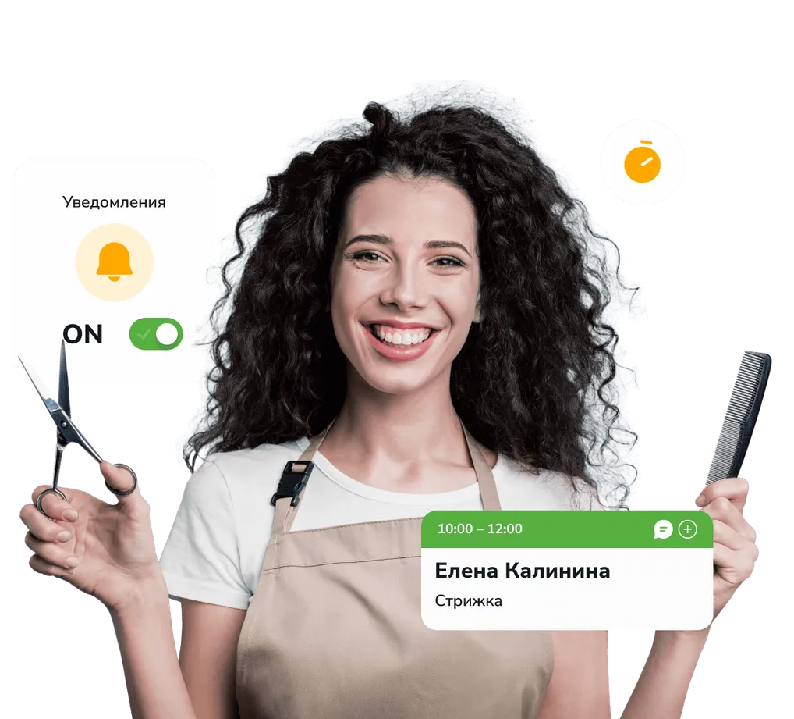

2026 год

Введение
Целью данной работы является анализ и сравнительная оценка программного обеспечения для автоматизации ключевого бизнес-процесса парикмахерской — онлайн-записи клиентов и управления расписанием мастеров. В рамках исследования были выбраны и рассмотрены три программных продукта, различающихся по подходу, функциональности и модели распространения.
1) Выбранное программное обеспечение
- YCLIENTS — CRM-платформа для управления записями в салоны красоты и парикмахерские и т. д.
- Битрикс24 — универсальная CRM-платформа для управления бизнес-процессами
- 1С: Салон красоты — комплексное отраслевое решение для полного управления салонным бизнесом, включающее онлайн-запись, учёт клиентов, расписание, склад материалов, финансы и интеграцию с бухгалтерией
2) Критерии сравнения
Анализ проводился по следующим критериям, определяющим эффективность системы для парикмахерской:
- Наличие и удобство виджета онлайн-записи
- Функциональность личного кабинета клиента
- Удобство управления расписанием для администратора и мастеров
- Возможности CRM (учёт клиентов, история, напоминания)
- Наличие мобильного приложения для мастеров
- Интеграция бесконтактной оплаты
- Стоимость использования (лицензии, подписка, внедрение)
- Специализация под нужды парикмахерской
3) Описание программного обеспечения
3.1 YCLIENTS
- Функциональность: Специализированная облачная CRM-система для сферы красоты. Обеспечивает онлайн-запись, управление расписанием, SMS/e-mail уведомления, клиентскую базу, систему лояльности, аналитику, интеграцию с онлайн-оплатой и кассами.
- Требования: Доступ к веб-браузеру или наличие телефона с операционной системой iOS или Android.
- Достоинства: Максимальная ориентированность на отрасль, интуитивный интерфейс, наличие мобильного приложения, широкие возможности интеграции с российскими сервисами для электронной отчетности, СМС рассылок и т. д.
- Недостатки: Стоимость подписки привязана к количеству мастеров/рабочих мест и может значительно возрастать для крупных салонов. Ограниченная гибкость в изменении сложных бизнес-процессов по сравнению с другими выбранными для анализа платформами.
3.2 Битрикс24
- Функциональность: Универсальная платформа, объединяющая CRM, инструменты для управления задачами и проектами, телефонию, чаты, видеоконференции и корпоративный портал. Для автоматизации записи используются календари и конструктор бизнес-процессов.
- Требования: Доступ к веб-браузеру или наличие телефона с операционной системой iOS или Android. Также, некоторым поставщикам услуг нужен сервер с «коробочной» версией Битрикс24.
- Достоинства: Гибкость и широкий функционал «всё в одном», мощный CRM, наличие бесплатного тарифа, отличные инструменты для командной работы и коммуникаций, большой маркетплейс готовых интеграций.
- Недостатки: Отсутствие готовых, оптимизированных под салонный бизнес функций (расписание мастеров, учёт расходников). Требует значительных трудозатрат и экспертизы для самостоятельной настройки полноценной системы записи. В мобильной версии отсутствует часть функционала.
3.3 1С: Салон красоты
- Функциональность: Комплексное отраслевое решение, охватывающее все аспекты работы: онлайн-запись, управление расписанием и ресурсами, подробный учёт клиентов, CRM и маркетинг, складской учёт материалов, взаиморасчёты с мастерами (аренда/процент), полный финансовый и управленческий учёт, интеграция с оборудованием.
- Требования: Установка платформы «1С: Предприятие» (локально или в облаке «1С: Фреш»). Необходим квалифицированный специалист для поддержки.
- Достоинства: Полный контроль бизнес-процесса, интеграция операционного и бухгалтерского учёта, высокая надёжность и безопасность данных, возможность индивидуальной доработки под специфику бизнеса.
- Недостатки: Высокие начальные затраты на лицензии и внедрение. Сложность и длительность внедрения. Более высокие требования к квалификации пользователей (администратор, бухгалтер). Веб-интерфейс и мобильные возможности уступают облачным конкурентам в удобстве.
4. Сравнительный анализ
Критерий | YCLIENTS | Битрикс24 | 1С: Салон красоты
Онлайн-запись | Да (готовый виджет) | Да (нужна настройка) | Да (готовый виджет)
Управление расписанием | Да (простое и наглядное) | Да (Через календарь задач, что неудобно для услуг) | Да (детальное и наглядное)
Мобильное приложение | Да (лучшее среди сравниваемых т.к. заточено под одну задачу. Предоставляет простой и понятный интерфейс) | Да (Сочетает в себе огромное количество функций, которые не всегда нужны для записи в парикмахерскую) | Да (ограниченный функционал по сравнению с web-версией)
CRM и клиентская база | Да | Да | Да
Интеграция с онлайн-оплатой | Да (готовая) | Да (настраивается) | Да (настраивается)
Финансовый и управленческий учёт | Да (Базовые отчеты) | Да (Базовые отчеты) | Да (Полноценная интеграция с бухгалтерией)
Стоимость для старта | От 849 ₽ / месяц | Есть бесплатный план | От 1 960 ₽ / месяц
Специализация под beauty-сферу | Да (специализированное решение) | Нет (универсальная платформа) | Да (специализированное решение)
Сложность внедрения | Легкая | Средняя | Сложная

5. Вывод и обоснование выбора
Проведённый анализ показывает, что каждое решение имеет свою четкую нишу, не всегда подходящую парикмахерской.
- YCLIENTS – наиболее сбалансированное и рекомендуемое решение для типовой небольшой парикмахерской, владелицу которой нужен готовый шаблон.
- Битрикс24 – оптимальный инструмент для парикмахерской, которая делает сильный акцент на маркетинге и активной работе с клиентской базой. Подходит для тех, кому нужна гибкость и кто готов инвестировать время или деньги в настройку процессов.
- 1С: Салон красоты – это выбор для парикмахерских, где критически важен автоматический финансовый контроль. Система подходит для построения масштабируемого бизнеса, но порог входа высок.
Обоснование выбора YCLIENTS:
- Оптимальное соотношение затрат и ценности: Система предлагает практически весь необходимый функционал, при этом не требует значительных инвестиций времени или денег.
- Максимальная ориентация на пользовательский опыт: Удобная запись приложение для клиента, наличие удобного расписания для мастера.
- Скорость получения результата: Внедрение занимает дни, а не месяцы. Бизнес начинает получать выгоду от автоматизации практически сразу.
- Сфокусированность на ключевой задаче (предоставлению удобного интерфейса для записи на сеанс): Система идеально решает задачу онлайн-записи и сопутствующего сервиса, не перегружая владельца и клиентов избыточной информацией.
Вывод: Для успешной автоматизации записи в парикмахерскую YCLIENTS является оптимальным выбором, обеспечивающим быстрый запуск, удобство для всех участников процесса и адекватные расходы.
6. Список литературы:
- Официальный сайт YCLIENTS: https://www.yclients.com/
- Официальный сайт Битрикс24: https://www.bitrix24.ru/
- Официальный сайт решений 1С: Салон красоты: https://salon1c.ru/

